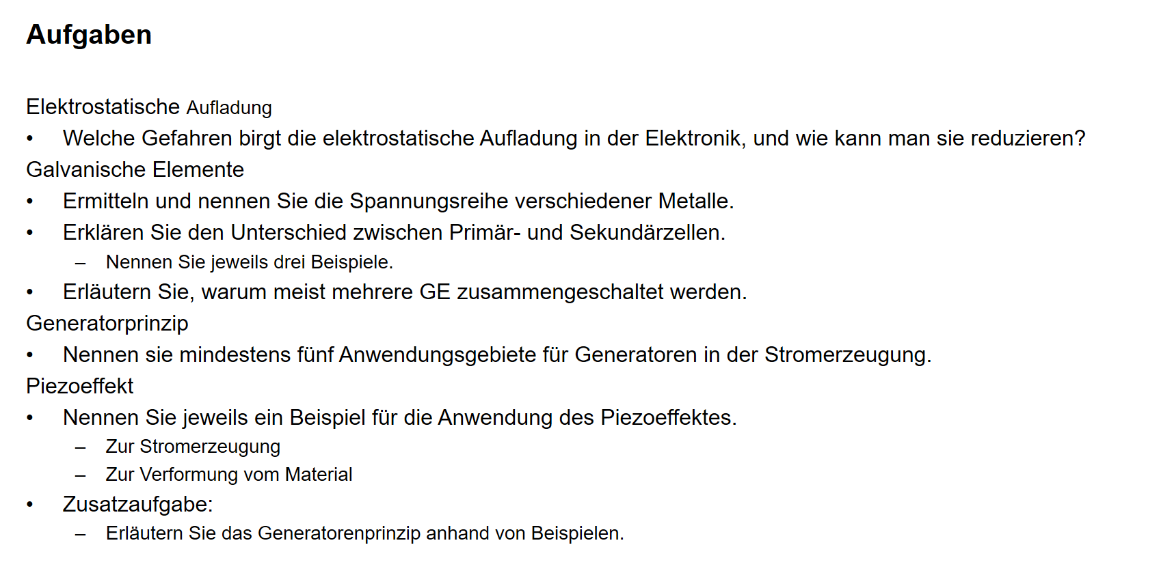

1. Elektronische Bauteile können durch ESD-Effekte geschädigt werden. Selbst Entladungen unterhalb der Wahrnehmbarkeitsschwelle können zum Ausfall empfindlicher Bauelemente führen. Mess- und Regeltechnik: Messgeräte können durch Elektrostatische Wirkungen in ihrer Funktion gestört werden.
2. Bei Metallen bilden das Metall selbst und sein zugehöriges Ion ein Redox-Paar ( Red , OX + ze)

[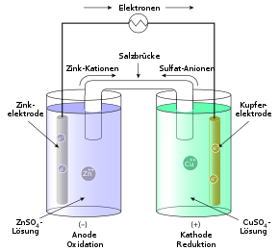](https://de.wikipedia.org/wiki/Datei:Galvanic_cell_labeled.svg)

Galvanische Zelle (hier: Daniell-Element)

ist Cu die reduzierte Form („Red…“) und Cu2+ die oxidierte Form („…ox“). Das [**Redoxpotential**](https://de.wikipedia.org/wiki/Redoxpotential) ist ein Maß für die Bereitschaft der Ionen, die Elektronen aufzunehmen. Die Ionen der [**Edelmetalle**](https://de.wikipedia.org/wiki/Edelmetalle)nehmen bereitwilliger Elektronen auf als die Ionen unedler Metalle, weshalb unter Standardbedingungen das Redoxpotential des Cu/Cu2+-Paares mit +0,35 V deutlich positiver ist als das des Zn/Zn2+-Paares mit −0,76 V. Und das heißt wiederum, dass Zn zu den unedleren Metallen gehört und ein stärkeres Reduktionsmittel ist, also seinen Reaktionsteilnehmer reduziert und selbst oxidiert wird und Elektronen abgibt.

1. 

Mehrere miteinander verbundene (nicht wiederaufladbare) Primärzelle werden zusammen zu einer Batterie. **Sekundärzellen** sind dagegen wiederaufladbar. Solche **Sekundärzellen** werden häufig auch Akku oder Akkumulator genannt.

1. Bei allen Generatoren, die mittels elektromagnetischer Induktion arbeiten, ist das Prinzip, mechanische Leistung in [**elektrische Leistung**](https://de.wikipedia.org/wiki/Elektrische_Leistung) umzuwandeln, gleich. Die mechanische Leistung wird dem Generator in Form der Drehung einer [**mechanischen** **Welle**](https://de.wikipedia.org/wiki/Welle_(Mechanik)) zugeführt. Die Umwandlung beruht auf der [**Lorentzkraft**](https://de.wikipedia.org/wiki/Lorentzkraft)**,** die auf bewegte elektrische Ladungen in einem Magnetfeld wirkt. Bewegt sich ein Leiter quer (senkrecht) zum [**Magnetfeld**](https://de.wikipedia.org/wiki/Magnetismus), wirkt die Lorentzkraft auf die Ladungen im Leiter in Richtung dieses Leiters und setzt sie so in Bewegung. Diese Ladungsverschiebung bewirkt eine Potentialdifferenz und erzeugt eine [**elektrische Spannung**](https://de.wikipedia.org/wiki/Elektrische_Spannung)zwischen den Enden des Leiters. In der nebenstehenden Animation ist ausschließlich die Verschiebung des Leiters (oder der zwei relevanten Spulenabschnitte) quer senkrecht zum Magnetfeld relevant. Das wird anhand der roten Fläche veranschaulicht. Je größer die Flächenänderung pro Zeitänderung (durchlaufene Strecke des Leiters) ist, desto höher ist die Spannung. Um die Spannung zu erhöhen, werden mehrere in Form einer [**Spule**](https://de.wikipedia.org/wiki/Spule_(Elektrotechnik)) in Reihe geschaltete Leiter verwendet. Diese Wirkungsweise ist von derjenigen [**elektrostatischer Generatoren**](https://de.wikipedia.org/wiki/Elektrostatischer_Generator) zu unterscheiden, in denen die Trennung elektrischer Ladungen durch das [**elektrische**](https://de.wikipedia.org/wiki/Elektrisches_Feld) und nicht durch das magnetische Feld vorgenommen wird. Im Inneren des Generators wird der [**Rotor**](https://de.wikipedia.org/wiki/Rotor)(auch *Läufer* genannt) gegenüber dem feststehenden [**Stator**](https://de.wikipedia.org/wiki/Stator)-Gehäuse (auch *Ständer* genannt) gedreht. Durch das vom Rotor mit einem [**Dauermagneten**](https://de.wikipedia.org/wiki/Dauermagnet) oder einem [**Elektromagneten**](https://de.wikipedia.org/wiki/Elektromagnet) (*Feldspule* oder *Erregerwicklung* genannt) erzeugte, umlaufende [**magnetische Gleichfeld**](https://de.wikipedia.org/wiki/Magnetisches_Gleichfeld) wird in den Leitern oder Leiterwicklungen des Stators durch die Lorentzkraft elektrische Spannung induzieren.
2. Das Wort „Piezo“ ist vom griechischen Wort für Druck abgeleitet. 1880 entdeckten Jacques und Pierre Curie, dass Druck in verschiedenen Kristallen wie Quarz und Turmalin elektrische Ladungen erzeugt; sie nannten dieses Phänomen den „Piezoeffekt“. Später stellten sie fest, dass elektrische Felder piezoelektrische Materialien verformen können. Dieser Effekt heißt „inverser Piezoeffekt“.Der industrielle Durchbruch kam mit den [**>> piezoelektrischen Keramiken**](https://www.piceramic.de/de/piezo-technologie/grundlagen/#c10760), als Wissenschaftler entdeckten, dass Bariumtitanat-Keramik durch Anlegen eines elektrischen Feldes piezoelektrische Eigenschaften in nutzbaren Größenordnungen annimmt.Der Piezoeffekt wird heute in vielen alltäglichen Produkten angewendet, zum Beispiel in Feuerzeugen, Lautsprechern und Signalgebern. Auch in der Kraftfahrzeugtechnik hat sich die Piezoaktorik durchgesetzt, denn piezogetriebene Einspritzventile in Verbrennungsmotoren verkürzen die Stellzeiten und verbessern die Laufruhe und Abgasqualität erheblich

Anwendungsgebiete: Mobile Generatoren, Stromgeneratoren für die Baustelle, Mobile Generatoren für Garten, Notstromgeneratoren, Gefahr durch Kohlenmonoxid.

Anwendung Piezo effektes: Die ersten Anwendungen waren piezoelektrische Ultraschallwandler